А. С. Макаренко писал: «Каков ребенок в игре, таков во многом он будет в работе, когда вырастет. Поэтому воспитание самостоятельности ребенка тоже происходит прежде всего в игре.  Дидактические игры и упражнения:  - «Оденем куклу на прогулку»,  - «Уложим куклу спать»,  - «Покажем куколке, как надо складывать одежду перед сном (убирать ее в шкафчик)»,  - «Покажем кукле Кате как умеем одеваться (раздеваться)»,  - «Как мы помогали кукле собраться в гости»,  - «Такие разные носочки», «Причешем куклу Машу»  Настольные игры:  - «Веселые шнурочки»,  - «Застежки-шнурочки»,  - «Волшебные пуговки»,  - «Наряди куклу Катю»  Чтение художественной литературы:  - П.Воронько «Пора спать»,  - В.Берестов «Новый бант»,  - З. Александрова «Что взяла, клади на место»,  - И.Горюнова «Этикет для карапузов»,  - А.Барто «Игрушки». | Советы по формированию навыков самообслуживания.  1. Старайтесь поддерживать стремление к самостоятельности ребенка.  2. Поощряйте, хвалите своего ребенка даже за небольшие достижения.  3. Необходимо правильно руководить действиями детей, проговаривать что, как и в каком порядке делать.  4. Нельзя торопить ребенка с выполнением какого-либо действия.  5. Если у малыша что-то не получается не спешите ему на помощь, пока он этого не попросит.  6. Старайтесь поддерживать активность и эмоциональный настрой ребенка.  7. Используйте игровые ситуации.  8. Всегда придерживайтесь доброжелательного эмоционального настроя.    МБДОУ «Детский сад № 2»  Ардатов, 2020 | РЕКОМЕНДАЦИЯ ДЛЯ РОДИТЕЛЕЙ  «Воспитание у детей раннего возраста самостоятельности  в самообслуживании»  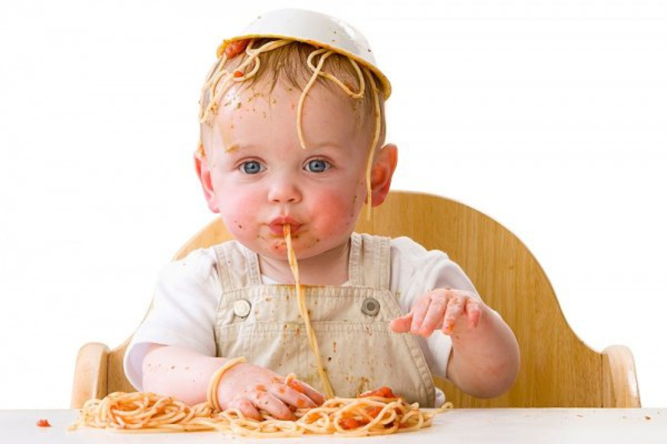  Подготовил: воспитатель  высшей квалификационной категории  Яшнова Лариса Юрьевна
Роль родителей в воспитании самостоятельности у ребенка.  - Для того чтобы приобрести эти навыки, требуется помощь взрослого. Надо создать необходимые условия для проявления самостоятельности:  - приспособить к росту ребенка вешалку для одевания,  - выделить место для хранения предметов туалета,  - постоянное и удобное место для полотенца, обуви и т.д.  Но создание условий еще недостаточно для формирования навыков самообслуживания и воспитания самостоятельности у детей. Необходимо правильно руководить действиями детей. Прежде, чем ожидать от ребенка самостоятельности, его нужно научить действиям, необходимым в процессе одевания, умывания, приема пищи.  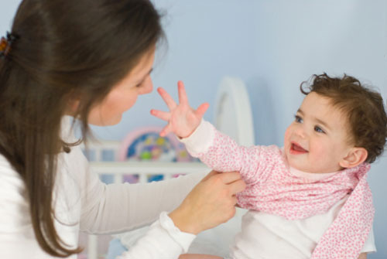 | Что дети должны научиться делать  самостоятельно?  Дети младшего возраста должны уметь:  - Мыть руки, засучивая рукава;  - Мыть лицо, не разбрызгивая воду;  - Правильно пользоваться мылом;  - Не мочить одежду;  - Сухо вытираться полотенцем, без напоминания вешать его на отведенное место.  Одеваться и раздеваться в определенной последовательности:  - Одежду снимать, одевать, складывать, вешать, выворачивать на лицевую сторону, пуговицы расстегивать, застегивать, завязывать шнурки на ботинках;  - Замечать непорядок в одежде и самостоятельно устранять его или обращаться за помощью к взрослому;  - Своевременно пользоваться носовым платком, туалетом;  - Пить из чашки, есть, хорошо пережевывая пищу с закрытым ртом;  - Правильно пользоваться ложкой, вилкой (к концу четвертого года жизни), салфеткой;  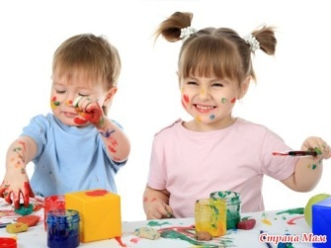  - Убирать игрушки, книжки, строительные материалы на определенное место. | 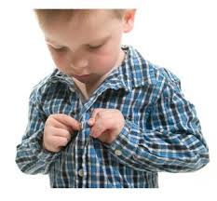  Самостоятельность – ценное качество, необходимое человеку в жизни. Самостоятельность воспитывается с раннего возраста.  Процесс прививания навыков самостоятельности довольно длительный и кропотливый.  - Прививать – это не просто сказать один раз и забыть. Это показывать, поощрять, хвалить, контролировать, учить, ведь иногда ребенок прекращает работу при встрече с незначительной трудностью. Приучение должно происходить ежедневно и ежеминутно.  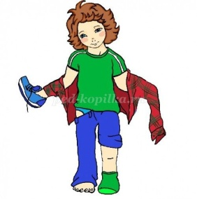  - Часто родителям легче, удобнее и спокойнее сделать многие вещи за ребенка. Причины для этого разные. Вы сделаете это аккуратнее, безопаснее, сейчас Вам некогда и лучше Вы уберете игрушки сами, а завтра снова начнете приучать к порядку и самостоятельности.  